**Проект**

**Тема:** Симуляция Солнечной системы

**Цели пользователя:**

1. Изучение астрономии и космоса.
2. Образовательные цели.
3. Развлечение.
4. Профессиональные цели.
5. Исследовательские цели.
6. Научные цели.

**Задачи пользователя:**

1) Изучение астрономии и космоса:

* Изучение орбит планет и их характеристик
* Изучение спутников планет и их характеристик
* Изучение астероидов, комет и других космических объектов
* Изучение космических миссий и экспедиций
* Изучение законов гравитации и других физических явлений, влияющих на движение тел в космосе

2) Образовательные цели:

* Демонстрация учебных материалов по астрономии
* Поддержка исследовательских проектов в школах и вузах

3) Развлечение:

* Создание впечатляющих визуальных эффектов, таких как звезды, планеты и галактики, в движении
* Создание виртуальных туров по космосу
* Создание собственных миссий и экспедиций

4) Профессиональные цели:

* Использование симулятора для планирования космических миссий
* Использование симулятора для прогнозирования полетов спутников и других космических объектов

5) Исследовательские цели:

* Изучение динамики планетных систем
* Изучение динамики спутников и других космических объектов
* Изучение влияния космических объектов на земные явления, такие как приливы, землетрясения и другие феномены

6) Научные цели:

* Использование симулятора для исследования физических явлений в космосе
* Использование симулятора для моделирования взаимодействия планетных систем
* Использование симулятора для изучения космических объектов и их взаимодействия с другими телами в космосе.

**Цели бизнеса:**

1. Образовательные цели.
2. Развлекательные цели.
3. Научные цели.
4. Маркетинговые цели.

Задачи бизнеса:

1) Образовательные цели:

Симулятор Солнечной системы может использоваться в образовательных целях, например, в качестве инструмента для изучения космоса. Для достижения этой цели нужно:

* Создать качественный и понятный симулятор, который будет легко использовать студентам и ученикам.
* Разработать методики обучения на основе симулятора, которые позволят студентам и ученикам получать знания о космосе.
* Обеспечить доступность симулятора для широкого круга пользователей, например, через онлайн-платформы.

2) Развлекательные цели:

Симулятор Солнечной системы может использоваться в качестве развлечения для людей всех возрастов. Для достижения этой цели нужно:

* Создать простой и интересный симулятор, который будет привлекать пользователей.
* Разработать увлекательный геймплей, который будет мотивировать пользователей продолжать играть.
* Создать дополнительные функции, такие как мультиплеер и возможность создавать свои собственные планеты и звездные системы.

3) Научные цели:

Симулятор Солнечной системы может использоваться в научных исследованиях для изучения различных физических явлений, происходящих в космосе. Для достижения этой цели нужно:

* Создать точный и достоверный симулятор, который будет отражать реальные физические процессы.
* Интегрировать в симулятор возможность проведения научных экспериментов, например, для изучения влияния различных факторов на движение планет и других небесных тел.
* Сотрудничать с учеными и научными организациями для использования симулятора в их исследованиях.

4) Маркетинговые цели:

Симулятор Солнечной системы может использоваться в маркетинговых кампаниях, например, для продвижения товаров и услуг в области космоса. Для достижения этой цели нужно:

* Создать уникальный симулятор, который будет привлекать внимание целевой аудитории и отличаться от конкурентов.
* Интегрировать в симулятор рекламные материалы и партнерские предложения, которые будут привлекать внимание пользователей.

**Аналоги**

Параметры:

1. Функциональность
2. Внешний вид

**Аналогичные сайты/приложения**

Universe Sandbox 2

**Функциональность:**

Universe Sandbox 2 - это приложение для моделирования космоса, которое позволяет пользователям исследовать космические объекты и события. Оно включает в себя функции, такие как создание, уничтожение и манипулирование космическими объектами, визуализацию данных, управление временем, поддержку виртуальной реальности, многопользовательский режим и поддержку модификаций. Universe Sandbox 2 позволяет пользователям создавать уникальные космические сценарии и моделировать различные космические явления с высокой степенью точности и реализма.

**Внешний вид:**

Universe Sandbox 2 имеет реалистичную 3D графику, которая отображает космические объекты, такие как планеты, звезды, галактики, черные дыры и другие космические тела. Интерфейс приложения интуитивно понятен и легко понимаем для пользователей. Контролируемые объекты и данные отображаются в окне управления, которое можно легко настроить в соответствии с потребностями пользователя. Окно просмотра может быть настроено для отображения определенных космических объектов или явлений, и пользователь может перемещать камеру для просмотра сценария со всех углов. В целом, Universe Sandbox 2 имеет современный и привлекательный внешний вид, который сочетает в себе высокую функциональность и простоту использования. Дизайн приложения показан на рисунке 1.

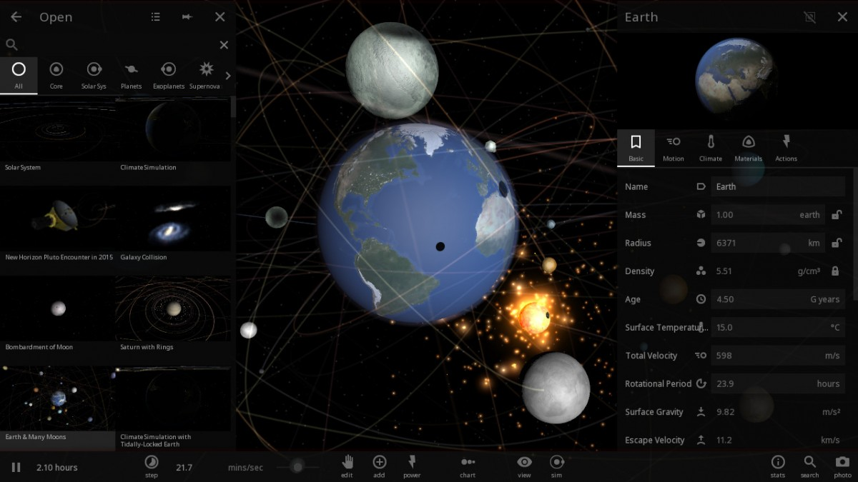

Рисунок 1 — Дизайн Universe Sandbox 2

SpaceEngine

**Функциональность:**

SpaceEngine - это приложение для исследования космоса, которое позволяет пользователям создавать свои собственные галактики, звездные системы и планеты. Оно включает в себя функции, такие как импорт и экспорт данных, создание анимаций и путешествий в космосе, режим отображения реалистичных звездных карт и симуляцию космических объектов. SpaceEngine также поддерживает виртуальную реальность и многопользовательский режим. В целом, SpaceEngine предоставляет пользователям мощный инструмент для исследования и визуализации космических объектов, который сочетает в себе высокую степень точности и реализма с удобством использования.

**Внешний вид:**

SpaceEngine имеет реалистичную 3D графику, которая отображает космические объекты, такие как планеты, звезды, галактики и другие космические тела. Интерфейс приложения интуитивно понятен и прост в использовании. SpaceEngine позволяет пользователям настроить свои собственные космические сценарии и путешествовать по вселенной в режиме реального времени. Окно просмотра может быть настроено для отображения определенных космических объектов или явлений, и пользователь может перемещать камеру для просмотра сценария со всех углов. Кроме того, SpaceEngine обладает большим количеством настроек и опций, которые позволяют пользователю настроить приложение в соответствии с его потребностями. В целом, SpaceEngine имеет современный и привлекательный внешний вид, который сочетает в себе высокую функциональность и простоту использования. Дизайн показан на рисунке 2.

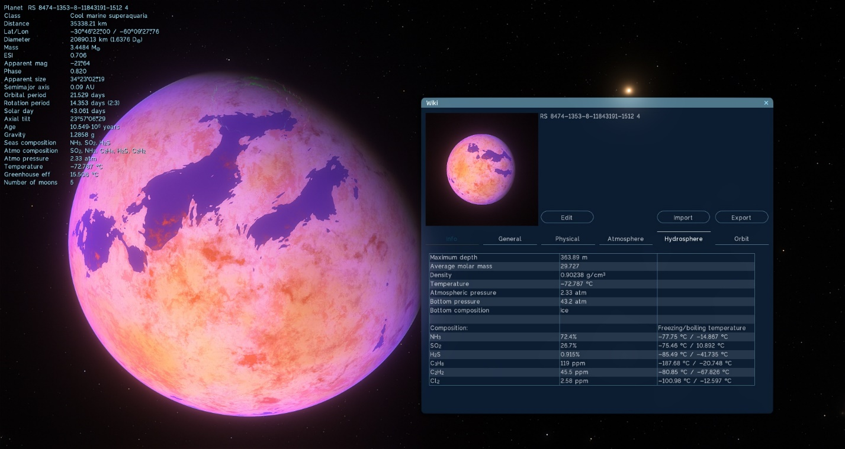

Рисунок 2 — Дизайн SpaceEngine

Celestia

**Функциональность:**

Celestia - это бесплатное космическое приложение, которое позволяет пользователям исследовать вселенную в трехмерной графике в реальном времени. Приложение позволяет пользователю перемещаться по космической сцене, наблюдая за звездами, планетами, галактиками и другими космическими объектами. Celestia также предоставляет подробную информацию о каждом объекте и позволяет пользователю управлять скоростью перемещения во времени. В приложении есть большое количество настроек и опций, которые позволяют пользователю настроить приложение в соответствии с его потребностями. Celestia также поддерживает модификации, позволяющие добавлять новые космические объекты и улучшать графику. В целом, Celestia является полезным инструментом для исследования космических объектов и позволяет пользователям получать образовательный опыт обо вселенной.

**Внешний вид:**

Внешний вид Celestia представлен в виде графического интерфейса с трехмерными моделями планет, звезд, галактик и других космических объектов. Графический интерфейс позволяет пользователю перемещаться по вселенной, приближать и отдалять изображение, вращать объекты и просматривать информацию об объектах. Celestia имеет достаточно реалистичную графику и может быть использована как для научных исследований, так и для образовательных целей. Дизайн приведен на рисунке 3.

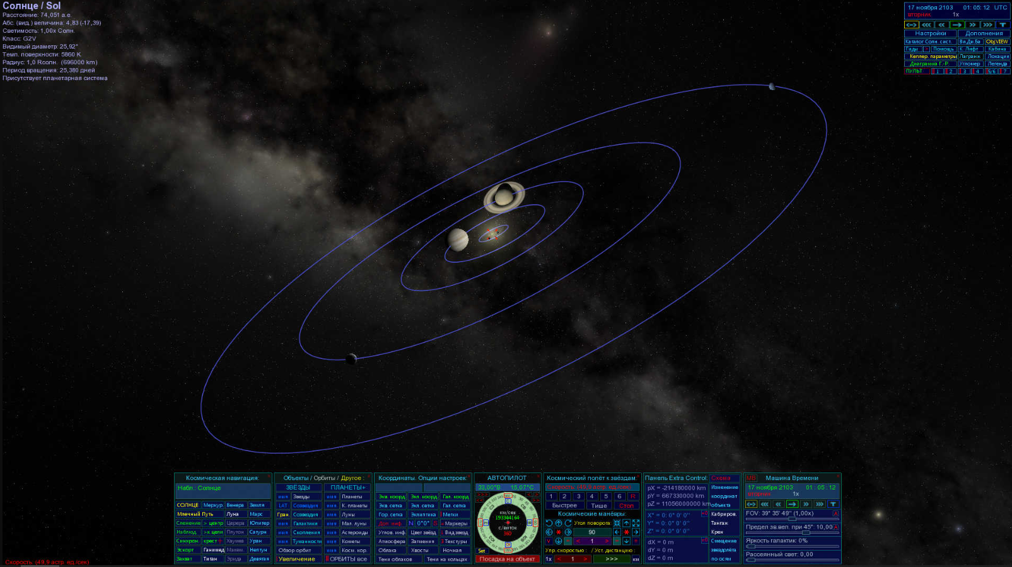

Рисунок 3 — дизайн Celestia

!!!!!!!! Вторичный и непрямой конкурент!!!!!!!!!!!!!!1

**Целевая аудитория**

Целевая аудитория для симулятора Солнечной системы может быть широкой и включать в себя людей разных возрастов и интересов. Однако, чтобы лучше понимать, кто может заинтересоваться использованием данного симулятора, можно выделить следующие группы пользователей:

1. Школьники и студенты. Симулятор Солнечной системы может быть очень полезен для обучения астрономии, физики и других наук, связанных с космосом. Он позволяет исследовать планеты, спутники, астероиды, кометы и другие космические объекты, а также изучать их свойства и характеристики.
2. Любители научной фантастики и космоса. Многие люди увлечены космосом, фантастическими и научными теориями, связанными с ним. Симулятор Солнечной системы может стать отличным инструментом для исследования этих тем.
3. Преподаватели и ученые. Симулятор Солнечной системы может быть полезен для преподавателей и ученых, работающих в области астрономии, физики, геологии и других наук, связанных с космосом. Он позволяет проводить исследования и эксперименты в виртуальной среде, а также создавать и тестировать различные теории.
4. Просто любопытные люди. Некоторые люди просто интересуются космосом и хотят узнать больше о Солнечной системе и ее объектах. Симулятор Солнечной системы может быть интересен для таких людей, так как он предоставляет возможность исследовать и узнавать новое о космосе.

Таким образом, целевая аудитория для симулятора Солнечной системы может включать в себя широкий диапазон пользователей, в том числе школьников и студентов, любителей научной фантастики, преподавателей и ученых, а также любопытных людей, которые просто хотят узнать больше о космосе.

**Список рекомендаций по будущему функционалу и дизайну**

1. Добавление реалистичных движений и гравитации. Для более точного отображения движения космических объектов, необходимо добавить реалистичную модель гравитации, которая учитывает влияние всех объектов друг на друга. Это позволит увидеть, как планеты и спутники взаимодействуют друг с другом и как их движение изменяется во времени.
2. Визуализация различных явлений и событий. Добавление возможности наблюдать затмения, полеты комет, метеоритные дожди и другие явления, которые происходят в Солнечной системе. Это позволит пользователям более глубоко погрузиться в исследование космоса.
3. Интерактивный режим. Добавление возможности изменять параметры объектов, таких как скорость и масса, чтобы увидеть, как это влияет на их движение и взаимодействие. Также можно добавить возможность создавать свои собственные космические объекты и наблюдать за их движением.
4. Добавление космических кораблей и миссий. Добавление возможности управлять космическими кораблями и выполнять миссии в различных точках Солнечной системы. Это позволит пользователям почувствовать себя настоящими космическими исследователями.
5. Улучшение дизайна и интерфейса пользователя. Добавление более привлекательных и красивых графических элементов, удобной навигации и понятного интерфейса, который поможет пользователям легче ориентироваться в программе и находить нужные функции.
6. Добавление обучающих материалов. Добавление обучающих материалов, таких как видеоуроки и статьи, которые помогут пользователям узнать больше о Солнечной системе и ее объектах. Это позволит пользователю углубить свои знания и лучше понимать, что происходит в космосе.
7. Поддержка виртуальной реальности. Добавление поддержки виртуальной реальности, которая позволит пользователям еще более погрузиться в исследование космоса и почувствовать себя внутри Солнечной системы.